*Примеры функций*

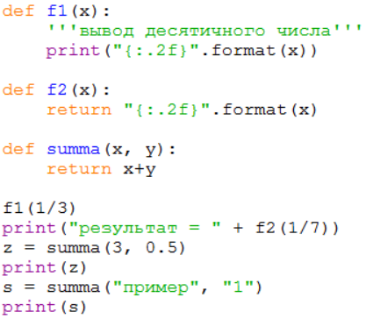

*Необязательные параметры*

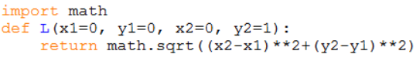

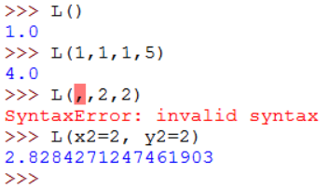

*Функции в качестве аргументов*

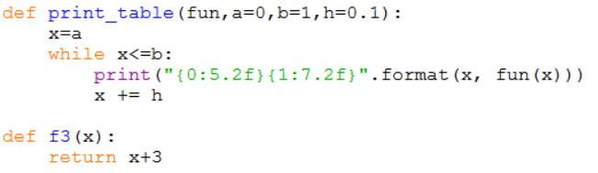

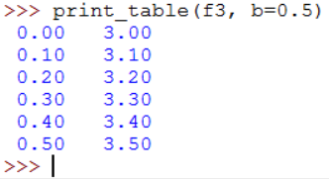

*Анонимные функции*

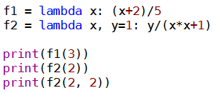 

в качестве параметра функции:



в качестве возвращаемого значения:

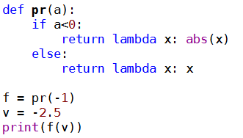

*Сортировка с использованием параметра key*

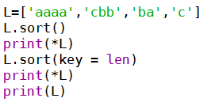 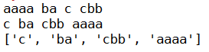

*Задания для самостоятельной работы*

1. Напишите функцию, которая находит максимум функции $f\left(x\right)$ в точках отрезка $\left[a,b\right]$ с постоянным шагом h. Параметрами функции являются $f, a,b,h$. Параметры $a,b,h$– необязательные, по умолчанию $a=0,b=1,h=0.1$. Используя эту функцию, найдите максимум функции $\left(2-x\right)sin(\frac{x}{2})$ на отрезке [0, 4].
2. Напишите функцию, которая находит все точки, в которых достигается максимальное значение, на заданном отрезке. Функция возвращает список найденных точек. Считаем, что $f(x_{1})=f(x_{2})$, если $\left|f\left(x_{1}\right)-f(x_{2})\right|≤eps$. $eps$ является параметром функции, по умолчанию $eps={10}^{-3}$. Остальные параметры такие же, как в предыдущей функции. Используя эту функцию, найдите точки, в которых достигается максимум функций $\sin^{2}(\frac{x}{2})$ и $2\sin^{2}3x$, на отрезке [0, 4].
3. Для списков вида [[‘Иванов’, 3,5,4], [‘Петров’, 4, 5, 5], [‘Сидоров’, 3, 3, 3], [‘Николаев’, 4, 4, 3]] напишите функцию, которая выводит на экран этот список в виде таблицы в отсортированном виде. Параметрами функции являются список, функция, которая определяет порядок сортировки (значение параметра key в sort), и параметр, определяющий, выполняется сортировка по возрастанию или убыванию. Функция не возвращает значение и не изменяет исходный список.

Используя эту функцию, выведите исходный список, отсортированный:

* по фамилиям в алфавитном порядке;
* в порядке возрастания первой оценки;
* в порядке убывания суммы баллов.